中 国 音 乐 学 院

本 科 选 课 指 南

教务处制

中国音乐学院

授 课 时 间 表
时段 | 时间 | 节次
上午 | 8：00 ~ 9：30 | 1~2
上午 | 10：00~11：30 | 3~4
中午 | 12：00~13：30 | 5~6
下午 | 14：00~15：30 | 7~8
下午 | 16：00~17：30 | 9~10
晚上 | 18：00~19：30 | 11~12
晚上 | 19：40~21：10 | 13~14

选课，是开始大学学习生活的第一步，也是关键一步。怎样根据教学计划和个人学习能力对大学学习生活进行合理安排，如何根据所学专业要求和个人志趣结合选择适当的课程，是顺利完成学业并为将来发展做好准备的前提和保证。在选课之前，首先要对学院的课程设置、教学计划及相关的选课管理办法有所了解。

第一部分 选课原则

- 选课学生范围
具有我院正式学籍的本科生（在毕业学期的学生，除须完成必要的教学环节外，原则上不选课）。

- 课程设置
按照课程内容性质分为音乐学、作曲与作曲技术理论、音乐表演、国家规定和其他人文社科；按照课程类型分为专业主干课、学科基础课、公共基础课、实践/讲座四类；按照课程修读方式分为必修课和选修课。
1、必修课。是指导性教学计划规定学生必须学习的课程，包括专业必修课、学科基础必修课、公共必修课。
（1）专业必修课：包括该专业学生必须修读的专业主干课、主要专业方向课等。其课程充分反映专业特点，具有较强的差异性。
（2）学科基础必修课：根据专业类型不同而确定的本科学生需修读的课程，该类课程体现我院音乐学、作曲与作曲技术理论、音乐表演三类课程互为支撑的特点。
（3）公共必修课：是全校本科学生都必须学习并达到一定学分要求的课程，包括政治理论、外语、体育、计算机等课程。
2、选修课。是学生根据指导性教学计划要求或个人兴趣选择学习的课程，包括：
（1）专业选修课：专业选修课是在专业必修课的基础上，该专业领域内学生可选择学习并达到一定学分要求的课程，是对专业基础知识的进一步深入和扩展。
（2）学科基础选修课：学科基础选修课是在学科基础必修课的基础上，学生可选择学习并达到一定学分要求的课程，是对学科基础知识的进一步深入和扩展。
（3）公共选修课：是各专业学生均可修读的选修课，主要设置人文、社科、科技、艺术、语言与体育等综合素质知识方面的课程。
- 实践、讲座学分
实践学分是指通过参加专业实践活动和社会实践活动所获得的学分。专业实践是指结合本专业特点进行的实践活动，社会实践是指非专业性质的实践活动。学生既可参加学院组织的各类实践活动，也可申请自主实践。
学分讲座：每一个讲座记0.25学分，学生毕业前应修完至少6个讲座学分。

- 培养方案和指导性教学计划
培养方案是学院对人才培养工作的总体设计方案，是学院办学定位与办学思路的集中体现。指导性教学计划是根据专业培养方案制订的，分学年或学期的课程进度计划，是用于指导学生自主安排学习进程、制订个性化学习计划的依据。
2008-2012级本科生应严格按照各年级对应的专业方向指导性教学计划要求修读。

- 选课管理
课程学习实行教学计划指导下的自由选课制。为保证学生顺利完成网上选课，教务处对各系（部）安排好的必修课程在系统内已自动生成，默认为“已选”状态，其他须选读的课程，需按规定的办法，在规定时间内进入学院教务管理系统的选课系统进行选课，不能漏选和错选。
选课采用随机制和优先制相结合的办法。分三轮进行：
1、课程发布
教务处一般于每学期开学前一周公布课程安排，学生可通过教务处网站：jwc.ccmusic.edu.cn 进行浏览，学生可根据《本科课程清单》初步选择课程，为正式选课做好准备。
2、第一阶段——预选
本阶段是全院学生选课。必修课系统默认已选，学生只选选修课。本阶段选课不限名额、不分选课时间先后。预选阶段结束之后，如果选课人数超出设定的教学班容量，由系统进行抽签（原则上高年级学生选课中签几率高于低年级），确定名单；部分课程可能会根据选课人数另增加平行教学班。而未被选取的学生可在第二阶段继续选课。
3、第二阶段——正选
正选阶段，全体学生需登录系统查看抽签结果，未中签的学生可以在该阶段继续选修仍有课余量的课程。正选阶段选课采用优先制的方法，根据设定的教学班容量，按选课的时间先后，先选课者优先直至额满为止。
4、第三阶段——补退选
我院选修课试听周定为学期开学后第一周，如果时间不合适或进度跟不上，学生必须在补退选阶段进行网上退课，补退选结束后的选课结果即为定选。本阶段一定上网查询自已的个人课表，看看是否与实际选课、上课课程相一致，时间、地点是否发生变更。

- 选课建议
选课一定要有的放矢，量力而行。学生应多方位、多渠道了解有关学籍和学习的管理规定、规则，了解所学专业的教学计划，借鉴高年级同学的经验体会，对自己4-5学年8-10个学期的学习安排有个大致的匡算。具体到每学期的选课，要根据本学期必修课的数量、难度和自己的学习能力考虑是否选和选多少、选什么课。为了保证选课的顺利，学生选课可参考以下几点建议：
1、大学的学习和生活一切都体现着自立、自主、自觉、自律。网上选课是学生自主学习的体现，学生必须认真参加。选课不但须由学生本人进行，选课阶段学生还应全程关注以免错过选课时间。
2、学生一般应按本专业方向培养方案的顺序修读课程，每学期选修学分的多少，根据学生的学习情况和学习能力自主决定。学生每学期修读学分原则上不得多于24学分。
3、对待选课应持从容心态，合理安排自己的课程表，不盲从跟风。
4、选课过程中，学生应带好纸、笔，及时做好记录，以便日后查询之用。此外，学生应注意妥善保管个人密码，以保证个人选课结果的安全性。
5、选课过程中有疑问之处，应立即向所在系或学院教务处教务管理科取得联系。
6、修改密码。学生应妥善保存自己的密码，初始密码是“123456”，无特殊情况请勿让其他学生代选。如因密码问题、代选造成没有按时退课、选课结果被篡改的，由学生本人承担。忘记选课密码的，可到教务处教务科查询（携带本人学生证）。

第二部分 选课过程中常遇到的问题
Q：新生需要选课吗？
A：新生报到的第一学期不用选课，所有的必修课都由教务处置入到课表里了。由于新生的上课时间限制，第一学期也不能提前修读除置入以外的其他课程。

Q：选课分几个步骤？
A：我校选课一般分为预选、正选、补退选等几个步骤。预选期间选课没有课容量的限制，预选结束后，教务处统一抽签决定选课结果是否选中。正选期间要受课容量的限制，实行先到先得的原则，如果没有课容量了则该课变为不可选。补退选阶段，学生需要去补选其他课程，并且可以退掉不想上的课程。
教务处会根据选课数据的情况，随时调整课容量，调整上课教室，所以每个阶段学生都应该随时上网了解选课进度。

Q：我为什么不能选课？
A：不能选课的原因有多个。网络不通；学号、密码不匹配都有可能造成不能登陆选课。许多课程有年级、院系、修读类别的限制，也会造成学生不能选课。另外，教务处会在选课期间调整数据，此时也不能选课。系统会提示“对不起、非选课阶段不允许选课”。如果学生遇到除此以外不能选课的情况应及时跟教务处教务科联系。

Q：重修选课怎么选？
A：重修选课原则上和正常选课程序相同，如果学生出现不能重修课程的情况，应及时跟教务处教务科联系。

Q：课表里的课程与我选课结果出现差别怎么办？
A：课表里的课程应包括两类，先期置入和学生自己选的。但都应该是学生培养方案要求修读并且尚未修读的。如果出现此类情况以外的课程要向教务处教务科反映，并及时删除。

Q：我的学籍异动了，选课出现问题怎么办？
A：学籍异动会对选课产生一系列影响，需要区别对待。如果在每次选课之前已经异动过了学籍的，不会产生影响；如果选课开始后再异动学籍的，需要删除之前选的课程。如果选课表数据已经进入成绩库，则还要在成绩库里删除数据。

Q：预选抽签是怎么回事？
A：选课的第一阶段属于预选，由于选修人数不受课容量的限制，所以最后需要抽签决定。抽签的原则是优先考虑按照正常计划正常修读（不是重修）而且年级高的学生需求。

Q：选课密码遗忘了怎么办？
A：选课密码应该妥善保管，不要让别人知道。如果遗忘了密码，跟教务处教务科联系。

Q：我应该什么时候打印课表？
A：选课结束后，一般是第二周就要打印自己的选课课表。这是学生的选课凭证，也可以避免学生忘记上课的时间地点，到期中以后网上将不可查询该学期课表。

第三部分 注意事项

- 查看选课结果
每阶段选课和退课操作后都要查看个人选课结果进行操作的确认。所有选课阶段结束后，学生应再次查看选课结果，最终确认本学期要修的课程，没有选上的课程期末将无法获得成绩。

- 出现网络拥堵时的处理方法
在兼顾公平的基础上，为提高学生选课效率，第二、三阶段选课采用先到先得的选课方式。该阶段选课开始时由于选课人数较多，且所选课程也较为集中，所以可能会出现网络拥堵的现象。网络拥堵出现时未完成选课的同学请耐心等待，选课完成的同学请及时退出选课系统以缓解系统压力。同时，为了避免网络拥堵给同学们带来时间的浪费，请大家合理安排自己的选课计划和选课时间。

- 考勤
视唱练耳、英语、思想道德修养与法律基础、中国近现代史纲要、马克思主义基本原理、毛邓三、艺术概论以及各系专业基础类的必修课等课程，从学期第一周开始即按照系统选课结果名单记考勤；选修课从第二周开始记考勤。学生应认真确认自己的课表并严格按照系统显示的课表时间上课。

- 重修（重考）
取消考试资格的学生必须重修，重修手续须到教务科办理。重修课程如与本学期必修课程时间冲突或本学期未开设此课程，推迟到下一学期或下一学年重修。
考试不及格的学生原则上不需重修，只需跟随最近一次考试重考，但是建议40分以下学生在任课教师指导下重修。
特别提示：
学生选课时应严肃认真，在规定的时间内办理选课、退课等手续。选课、退课操作完成后，学生应及时查看个人课表，确认选、退课结果。凡是未办理选课手续的课程，不能参加该课程的学习和考核，擅自考核者不记成绩和学分；欲退选的课程未在规定时间内进行网上退选视为选课有效，不参加课程学习或考核的学生，该课程记为“0”分。所有选课操作由学生在网上进行。学生在选课过程中发现问题，请及时与教务处教务科联系（电话：64887365）。
附：
一、部分课程说明
- 预置课程
学生课表中预置课程为必修课，因涉及到全院分班，故如无重大时间冲突，原则上不得改选、退选。
- 分级课程
我院视唱练耳、英语为分级课程。其中，视唱练耳低级别未通过者，留在原级继续修读；英语低级别不及格者可继续跟读高级别课程，高级别及格但低级别不及格者，需重考低级别课程直至通过，方能获得相应学分，但所有学生必须修满16学分的英语课程并成绩合格。
视唱练耳分班名单在视唱练耳教研室根据学生期末考试实际情况作适当调整后进行预置，如对分班有疑问，可咨询作曲系（电话：64887431）视唱练耳教研室。
若有学生发现自己的选课结果里没有视唱练耳和英语这两门课，学生可于学期开学第一周内至教务科咨询处理。
- 先修课程
和声、曲式与作品分析、复调、管弦乐法课程修读有先修要求，高一级别须以低一级别作为先修，如和声未修毕，不能修读曲式与作品分析、复调、管弦乐法。
- A、B类课程
指作曲与作曲技术理论课程中和声、曲式与作品分析、复调、管弦乐法四门课程。
具体要求为：作曲系、指挥系学生修读A类课程，其他系别修读B类课程（艺术管理系除外）。
- 传统音乐类课程
2008-2011级本科生的传统音乐类课程应按指导性教学计划上对应学期进行修读。
- 合唱、合奏类课程
培养方案中有明确要求音乐表演类选修学分的各专业方向学生，可通过选修合唱、合奏类课程获得学分。

二、选课操作步骤及流程
如果选课时不能弹出提示窗口，确保您的IE浏览器（建议不使用其他浏览器，如firefox进行选课操作，否则将出现无法退课等情况）支持javascript和cookies，具体方法：设置IE中“internet选项”中“安全”和“高级”中关于java/javascript/cookies的选项全部设置为“启用”。

（1）网址与登录
校园网内用户登录：http://192.168.7.34
校园网外用户登录：http://jw.ccmusic.edu.cn
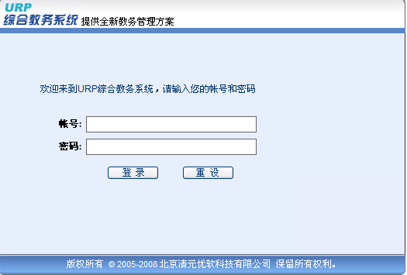
输入账号、密码（学生登录系统：账号为学号，初始系统默认密码为123456），点击“登录”，进入“学分制综合教务”界面，点击页面上方栏目“选课管理”，进入到“理论选课”-“选课方案”。
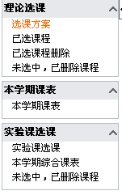
注意：学分制综合教务系统的网上选课功能只在规定的时间内开放，其它时间不能进行选课。
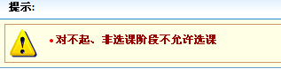

登录后，先查看已预置课表：
点击左栏“已选课程”，右侧页面出现本学期课表及课程列表。
选课之前，本学期的必修课程已经提前预置，登录系统后要认真核对必修课程。学生需要选的课程为选修课。
查看已预置课表后，进行选课：

（2）网址与登录
a.预选
方法一：
依次点击左栏【选课方案】，进入“校任选课”选课页面，根据所显示的课程名和课序号，对照课程列表，选择本专业教学计划规定的相应课程，然后单击【确定】即可（也可直接在“课程号”和“课序号”中，输入课程号和课序号过滤出欲选择的课程）。
方法二：
依次点击左栏【选课方案】，进入“方案课程”选课页面，在“计划学年学期”下拉列表框中选择相应学年学期，根据所显示的课程名和课序号，对照课程列表，选择本专业教学计划规定的相应课程，然后单击【确定】即可（也可直接在“课程号”和“课序号”中，输入课程号和课序号过滤出欲选择的课程）。
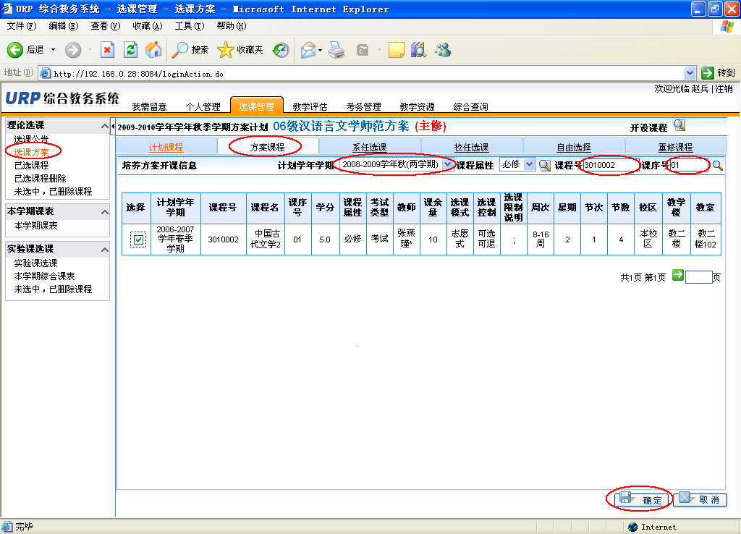

b.正选
学生点击左栏【已选课程】，若页面“选课结果列表”中所看到的选课状态为“选中”，此时表明该门课程已经选定，无需抽签；若页面“选课结果列表”中所看到的选课状态为“拟选”，此时表明该门课程需抽签。
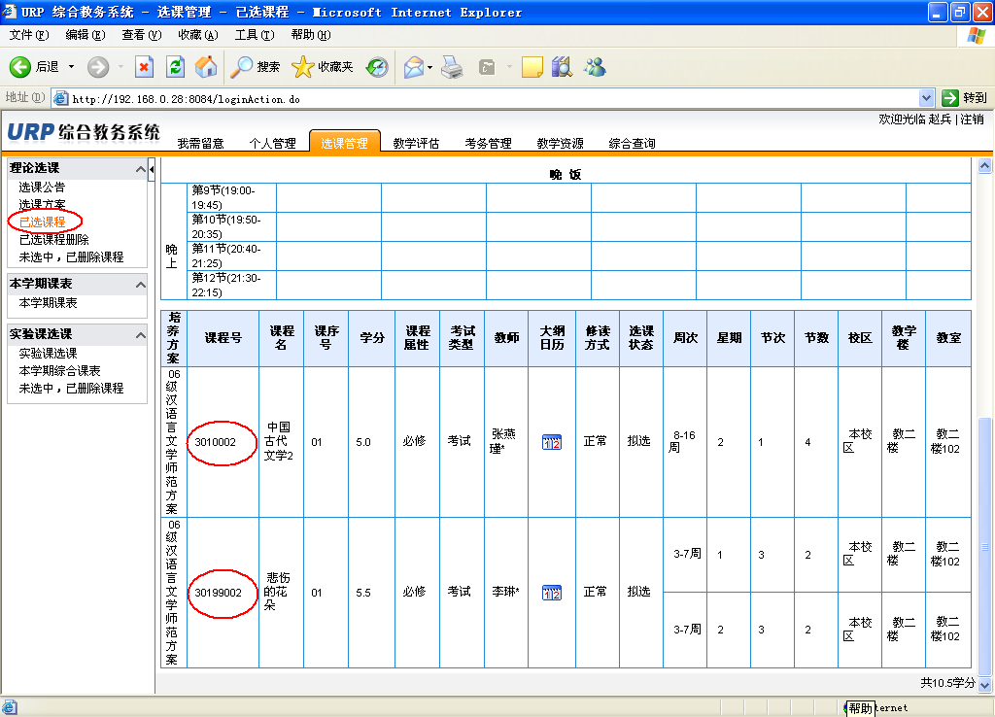
抽签时，学生点击【已选课程删除】，进入页面后在“待抽签课程”会看到预选时自己所选该门课程最前一列“操作”信息中显示“抽签”，见下图。
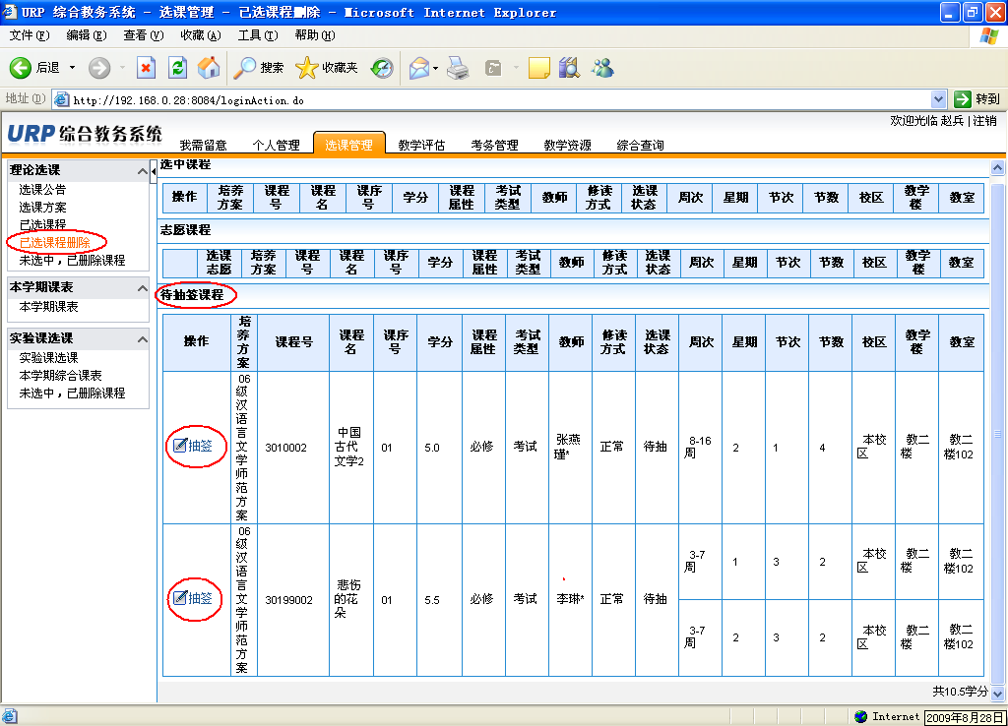
进行抽签操作后，如果学生没有抽中签，则在页面下方显示抱歉信息，学生可尝试改选该课程的另一课序号。
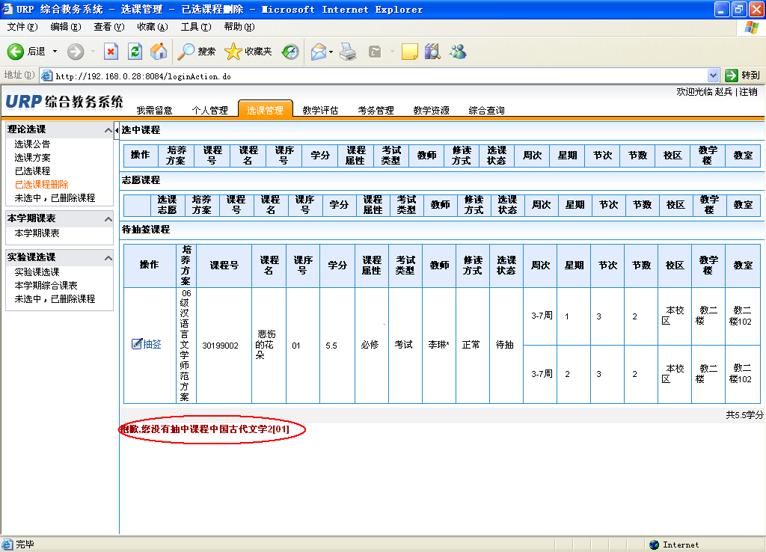
c.补、退选：补选课程操作步骤，参照预选阶段选课操作步骤进行。若需退选课程，点击【已选课程删除】，进入页面后点击课程最前一列【删除】。
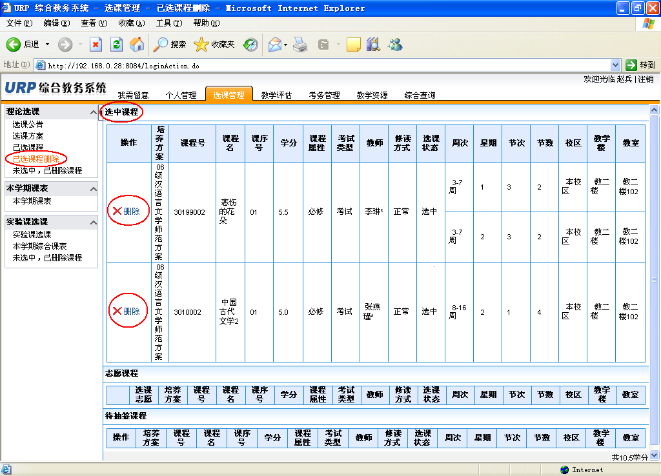

(3)其它注意事项
a.查询本学期课表
登录后，点击左栏“本学期课表”，右侧页面出现课表。
b.选课完成之后，可在本学期课表中查看自己的完整课程表，如无问题，安全退出系统后，关闭浏览器即可结束选课。

实践学分参见《中国音乐学院实践活动管理规定》。
实践活动前填写《学生自主实践申请表》，由系、部、处批准，教务处备案；事后提交实践活动报告，并附带相应证明材料，纳入实践学分。
参见《中国音乐学院讲座管理规定》。

